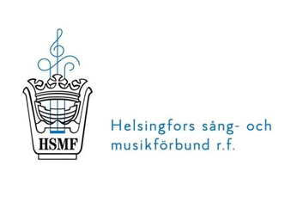
Kallelse till årsmöte
Medlemmarna i Helsingfors Sång-och Musikförbund kallas härmed till förbundets årsmöte (ordinarie förbundsmöte) onsdag 14.2 2024 kl 19 på Föreningen Brage, Kaserngatan 28, tredje våningen, i Helsingfors.
Enligt HSMF:s stadgar har varje medlem rätt att representeras av fem befullmäktigade personer, som har varsin röst. Rösträtt kan inte överföras på annan person. Fråga som medlem önskar få behandlad vid förbundsmöte, skall skriftligen inlämnas till styrelsen minst en vecka före mötet. De befullmäktigade bör uppvisa fullmakt vid mötet.
Stadgeenliga ärenden.

Med vänlig hälsning
Styrelsen för HSMF
genom
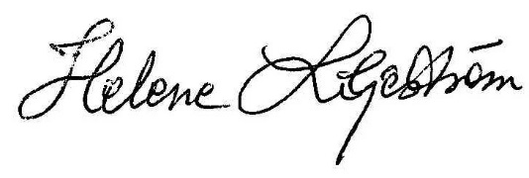
Helene Liljeström
Ordförande

Föredragningslista för årsmötet 14.2 2024
- Mötets öppnande
- Konstaterande av mötets stadgeenlighet och beslutförhet
- Godkännande av föredragningslistan
- Val av ordförande och sekreterare för mötet
- Val av två protokolljusterare för mötet. Dessa föreslås att vid behov fungera som rösträknare
- Granskning av fullmakter
- Presentation av verksamhetsberättelse och bokslut samt verksamhetsgranskningsberättelse
- Fastställande av bokslutet
- Beviljande av ansvarsfrihet för styrelsen för räkenskapsperioden 2023
10)Presentation av verksamhetsplan för år 2024 och budget samt styrelsens förslag till medlemsavgift. Styrelsen föreslår inte att medlemsavgift uppbärs år 2024 eftersom avgift går till FSSMF för att bekosta prenumerationer av Resonans.
11)Val av förbundsordförande
12) Val av styrelse och suppleanter för verksamhetsåret 2024.
Valberedningens förslag presenteras på mötet.
13) Val av två verksamhetsgranskare och två suppleanter för granskning av
2023 års räkenskaper
14) Övriga ärenden
15) Mötets avslutande

